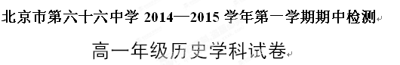2014.11
试卷说明：
1．本试卷共 二 道大题，共 8 页。
2．卷面满分 100 分，考试时间 60 分钟。
3．试题答案一律在答题纸上作答，在试卷上作答无效。

—、选择题（每小题1分，共50分）
1.历史典故“烽火戏诸侯”，诸侯国义务所在，蜂拥而至勤王。这一典故是下列哪一政治制度的反映？
A.宗法制 B.分封制 C.郡县制 D.王位世袭制
2．《荀子·儒效篇》记载：“（周公）兼制天下，立七十一国，姬姓独居五十三人。”这段材料说明西周分封制的主体是
A.同姓亲族 B.异姓功臣 C.殷商降族 D.先代贵族
3．《左传·桓公二年》：“天子建国，诸侯立家，卿置侧室，大夫有武宗，士有隶子弟。”这反映西周贵族的等级序列是
A.天子一诸侯一大夫一士 B.天子一诸侯一卿一士
C.周王一诸侯一卿大夫一士 D.周王一诸侯一大夫一士
4.自2008年1月1日起，清明、端午、中秋节纳入中国国家法定节假日，受到国人追捧。追根溯源，下列选项与这种珍惜亲情、渴望相聚情结的形成有密切关系的是
A.郡县制 B.宗法制 C.分封制 D.科举制
5．“立嫡以长不以贤，立子以贵不以长”，这句话反映了西周时期实行的是
A.禅让制 B.分封制 C.宗法制 D.礼乐制
6．《史记·楚世家》记载，相传大禹治水后，铸造了9个大鼎，一鼎代表一州，后传于商，再传于周。春秋时期，楚庄王讨伐陆浑（今河南嵩县北），一直打到洛水边王畿（周王室直辖地区）内，陈兵示威，并向周王派去慰劳楚军的王孙满问鼎的大小轻重。这就是历史上“楚王问鼎”和成语“问鼎中原”的由来。“楚王问鼎”所反映的根本问题是
①周王室已经衰微 ②楚庄王不再效忠于周王室
③分封制遭到破坏 ④楚庄王图谋周朝镇国之宝
A.①② B.②③ C.①④ D.①③

7.分封制和宗法制对西周统治的有利作用是
①防止贵族之间因为权力的继承而发生纷争
②保证贵族在政治上的垄断和特权地位
③不利于贵族统治集团内部的稳定与团结
④强化中央控制能力，促进地方联系
A.①②③ B.②③④ C.①②④ D.①③④
8.自以为功过三皇，德兼五帝，创立皇帝称号的是
A.大禹 B.成汤 C.周武王 D.秦王嬴政
9.在秦朝中央官制中，“掌丞天子，助理万机”的是
A.三公 B.丞相 C.太尉 D.御史大夫
10.秦朝“三公九卿”和郡县长官的产生方式是
A.世代相袭 B.地方推荐 C.考试选拔 D.皇帝任命
11.从分封制到郡县制，我国古代地方行政制度出现这一重大变化的政治原因是
A.各地经济联系的加强 B.加强中央集权的需要
C.疆域的拓展 D.交通的发展
12．《汉书》记载：“武帝施主父之册，下推恩之令，使诸侯王得分户邑，以封子弟，不行黜陟，而藩国自析”。
A.恩泽贵族 B.增加税收 C.削弱王国势力 D.实现民族交融
13.唐太宗时期，假设国家要在关中一带修建一项大型水利工程，这项工程的实施涉及到众多机构，按制度规定其运作程序是
A.尚书省→中书省→门下省→工部 B.中书省→门下省→尚书省→工部
C.中书省→门下省→尚书省→户部 D.尚书省→门下省→中书省→工部
14.北宋制约宰相，分割其行政权力的官职是
A.通判 B.参知政事 C.枢密使 D.三司使
15.行省制度始创于哪个王朝
A.秦朝 B.汉朝 C.唐朝 D.元朝
16.我国历代王朝先后推行了各种地方管理制度。若按时间排列，以下选项正确的是
①行省制 ②分封制 ③郡县制 ④郡国并行
A.①②③④ B.②③④① C.③④②① D.③②④①
17.明朝在中央机构中废中书省和丞相，分相权于吏、户、礼、兵、刑、工六部，直属皇帝，其目的是
A.提高办事效率 B.扩大统治基础 C.加强专制统治 D.增强六部权力
18.紫禁城坐落在北京城南北中轴线上。其中太和殿是中轴线上最高大的建筑，皇帝即位、婚礼、生日、命将出征、接受文武百官朝贺等重大活动都在此举行。这样的建筑理念体现的实质问题是
A.天人合一 B.建筑功能齐全 C.皇权至上 D.国家大一统
19.中国古代专制主义中央集权达到顶峰的标志是
A.宋太祖“杯酒释兵权” B.明太祖废除丞相制度
C.清康熙帝设立南书房 D.清雍正帝设置军机处
20.直接民主是雅典民主政治的主要特色之一，与这一特色形成直接有关的是
A.雅典的农业发达 B.小国寡民的城邦
C.古希腊民主传统 D.斯巴达人的威胁
21.奠定雅典民主政治基础的政治家是
A.梭伦 B.克利斯提尼 C.伯利克里 D.亚历山大
22.克里斯提尼改革设立的机构是
①五百人议事会 ②公民大会 ③十将军委员会 ④陪审法庭
A.①② B.③④ C.①④ D.①③
23.伯利克里说：“我们的政府形式之所以称为民主制，是因为权利不是掌握在少数人手里，而是全体人民手里。”这里的“人民”是指
A.雅典成年男性公民 B.雅典妇女 C.外邦人 D.奴隶
24.一个雅典公民，他身上不会发生的事情是
A.他因为个人小事向国家最高权力机关申述
B.他虽然不识字，但被推选为执政官
C.公民大会给与会者发补助，积极参政的他与妻子放弃地里的农活一起去参加公民大会
D.他对公职人员的行为进行监督，提出了一些改进意见
25.下列关于雅典民主政治的评论，正确的是
①是小国寡民体制的产物 ②首席将军独揽军政大权
③城邦所有公职向全体公民开放（包括妇女）
④为近现代西方的政治制度奠定了最初的基础
A.①② B.①③ C.①④ D.③④
26.推动罗马法由公民法发展到万民法的主要客观原因是
A.平民的斗争 B.帝国皇帝的重视 C.罗马的扩张 D.法学家的努力
27.罗马法体系最终完成的标志是
A．《十二铜表法》颁布 B.公民法 C.万民法 D．《民法大全》
28.在克里斯提尼执政时期，雅典每年举行特别公民大会，投票决定民主威胁者的命运。如某人的得票超过6000，他将被判在国外流放10年，但家人不受牵连，本人在10年后也恢复公民权。这种民主方式的依据是
A.十二铜表法 B.陶片放逐法 C.雅典公民法 D.公民大会法
29.英国资产阶级将1688年的宫廷政变称之为 “光荣革命”的原因是
A.政变成功赶走了詹姆士一世 B.政变是资产阶级与封建贵族之间的妥协
C.没有经过大的流血而获得成功 D.标志着资产阶级和新贵族统治的最终确立．
30.为英国君主立宪制确立提供法律依据的文献是
A.1215年《大宪章》 B.1689年《权利法案》
C.1776年《独立宣言》 D.1787年宪法
31.著名学者钱乘旦先生认为：“光荣革命后英国建立了一个合适的政治制度，这个制度保证社会有宽松、和平的环境，让人们追求个人的目标，最大限度地发挥创造能力。”就此理解18世纪英国领先世界的最大优势在于
A.海外贸易 B.和平环境 C.地理位置 D.宪政制度
32.有关英国责任内阁的表述，正确的是
①有多数党领袖组阁 ②实际上对议会负责 ③首相有权解散议会 ④掌握司法权
A.①②③ B.①③④ C.①②④ D.②③④
33.1832年的英国议会改革中，在议会中获得优势地位的阶级是
A.王室贵族 B.工业资产阶级 C.工人阶级 D.农业资产阶级
34.依据美国1787年宪法，总统拥有
A.立法权 B.财政预算权 C.司法权 D.行政权
35．“从世界史的观点看，美国革命之所以重要并不是因为它创造了一个独立的国家，而是因为它创造了一个新的、不同类型的国家。”对“新的、不同类型”的正确理解是
A.推翻殖民统治，建立独立王国 B.建立美洲第一个独立国家C.建立了总统制共和制 D.开创了国家元首选举制度
36.美国1787年《联邦宪法》确立了一套“地域和体制的双向平衡机制”，是孟德斯鸠“以权力制约权力”学说第一次在政府体制的设计方面得到较好的贯彻。这种机制不包括
A.各州和联邦政府之间的分权制衡 B.联邦政府的立法、行政、司法三部门间分权制衡
C.国会参众两院对立法权的分权制衡 D.白人、黑人在国家权力分配中的分权制衡
37.1787年颁发的中央集权原则使美国从“头脑听从四肢智慧”的邦联制变成“四肢听从头脑智慧”的联邦制，这是一个历史的进步，下面对美国1787年宪法的评述，不正确的是
A.有利于美国的迅速崛起 B.维护了国家的独立与统一
C.根除了州权主义 D.有利于国防的巩固
38.下列有关美国三权分立的叙述不正确的是

A.由立法权、司法权、行政权三部分组成
B.总统、国会和最高法院分别拥有行政权、立法权和司法权
C.体现了制约与平衡、防止独裁和专制
D.大法官由总统任命，无须参议院同意
39.根据法兰西第三共和国宪法，法国总统
A.由参议院和众议院联席会议选出 B.任期四年，可连选连任
C.可以任免部长和一切军政要员 D.身兼国家元首和政府首脑等职
40.英国强迫清政府签订不平等条约的内容中，严重破坏中国司法主权的是
A.协定关税 B.割香港岛 C.片面最惠国待遇 D.领事裁判权
41.2013年4月，法国皮诺家族在北京宣布，将向中国政府捐赠流失海外的十二大水法中的青铜鼠首和兔首。近代劫掠圆明园十二生肖青铜头像的侵略者是
A.俄国军队 B.英法联军 C.美国军队 D.八国联军
42.在德意志帝国里，皇帝有权任命帝国首相和官员，有权召集和解散议会。军官均由皇帝任命，将军的地位高于政治家，议员都被讥笑为“绵羊脑袋”。被称为“骑士皇帝”的德皇威廉二世发出的第一道圣旨就是“致我的军队”。以上材料反映了德意志的政治特点是
A.具有浓厚的专制主义和军国主义色彩 B.君权至上和君主专制
C.德意志帝国保留了大量的封建残余 D.将军享有国家最高一切政治权利
43.欧美资产阶级代议制的核心是
A.总统 B.首相 C.大法官 D.议会
44.与英国《权利法案》相比，德意志帝国宪法的特点是
①专制主义色彩浓厚 ②君主掌握国家最高权力
③君主“统而不治” ④宰相不对议会负责
A.①②③ B.②③④ C.①②④ D.①③④
45.列宁称马克思、恩格斯是“19世纪人类三个最先进国家中三种主要思潮的继承人和天才的完成者”。据此判断，当时“三个最先进国家”指的是
①英国 ②法国 ③德意志 ④美国
A.①②③ B.①③④ C.①②④ D.②③④
46.下列关于《共产党宣言》的评述正确的是
①表明社会主义理论从空想变为科学 ②标志着马克思主义的诞生
③肯定了资本主义制度取代封建制度的进步作用
④各种文字版本的发行流传，说明马克思主义在世界各国产生了重要影响
A.①②③ B.②③④ C.①②④ D.①②③④
47.巴黎公社是国际工人运动史上的创举，主要表现为
A.实行了一些系列保护工人阶级利益的政策
B.接管逃往资本家的工厂，交给工人合作社管理
C.规定了公职人员的薪金不得超过一个熟练工人的工资
D.废除了旧的军队、警察、法庭等，建立新的国家机构
48.一部影片有一组镜头：夜色中，成群的武装起义者冲向冬宫，停在不远处河面上的“阿芙乐尔”号战舰鸣响了进攻的号炮；人流很快冲垮了守卫部队设立的防线，宫殿沉重的大门在起义者的呼喊中缓缓打开。这组镜头所取材的历史事件发生在
A.1640年英国的伦敦 B.1775年北美的波士顿
C.1789年法国的巴黎 D.1917年俄国的彼得格勒
49.全俄工人士兵代表苏维埃代表大会通过的文件有
①《告工人、士兵和农民书》 ②《和平法令》 ③《土地法令》 ④《苏维埃宪法》
A.①②③④ B.①②③ C.①②④ D.②③④
50.俄国十月革命在人类历史发展进程中的历史地位是
A.是俄国历史上深刻的社会革命 B.建立了世界上首个无产阶级专政的国家
C.推动了国际无产阶级革命运动 D.鼓舞了殖民地人民的解放斗争

二、非选择题（本题共3小题，每小题14、16、20分，共50分）
51．（14分）中央集权不断得到强化，是中国古代政治制度的一个特点。
廷尉李斯议曰：“周文武所封子弟同姓甚众，然后属疏远，相攻击如仇雠，诸侯更相诛伐，周天子弗能禁止。今海内赖陛下神灵一统，皆为郡县，诸子功臣以公赋税重赏赐之，甚足易制。天下无异意，则安宁之术也。置诸侯不便。”
——《史记·秦始皇本纪》
（1）秦统一后，在采用什么制度对地方实行管辖的问题上引起了争论。根据材料概括李斯的主张。这种制度是怎样使中央集权得到加强的？（6分）

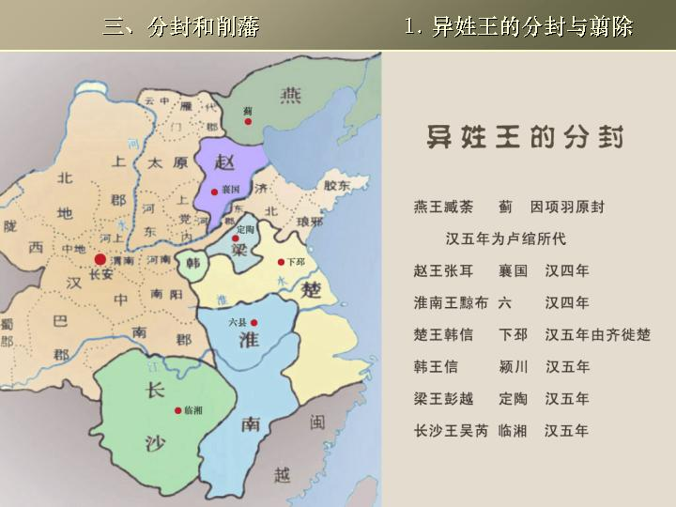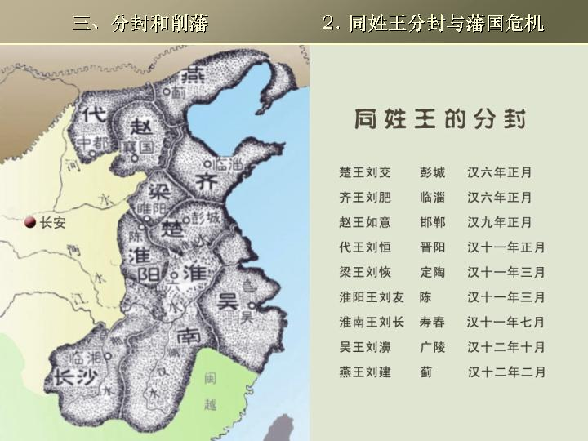
（武帝时中大夫主父偃）说上曰：“今诸侯或连城数十，地方千里。缓则骄奢易为淫乱；急则阻其强而合从以朔京师。今以法割削，则逆节萌起……愿陛下令诸侯得推恩分子弟，以地侯之。”
（2）汉初实行怎样的政治制度？根据材料说明这种制度的后果。（4分）

材料（元）世祖皇帝建元中统以来，始采取故老诸儒之言，考求前代之典，立朝廷而建官府，辅相者曰：中书省……夫外郡县，其朝廷远者，则镇之以行中书省……
摘自《经世大典叙录·官制》
（3）材料表明元朝在地方行政设置发生了怎样的变化？（2分）

（4）从秦汉到元的政治制度的变化中看出，中国古代地方制度变化的总趋势是怎样的？（2分）

52．（16分）法律的出现和发展是人类政治文明历程中的重要现象。阅读材料回答问题。
公元前5世纪的罗马《十二铜表法》规定：“期满，债务人不还债的，债权人得拘捕之，押其到长官前，申请执行。”“此时如债务人仍不清偿，又无人为其担保，则债权人得将其押至家中拘留，系以皮带或脚镣，但重量最多为十五磅，愿减轻者听便。”

（1）上述材料体现了罗马法什么原则？如何认识这一原则的作用? （4分）

19世纪的德国资产阶级法学家耶林格认为：“罗马曾三次征服世界，第一次是以武力，第二次是以宗教，第三次则以法律。而第三次征服也许是其中最为和平，最为持久的征服。
（2）材料中的“第三次征服”是指什么？（4分）如果你要了解罗马法“第三次征服”的具体情况，你可以翻阅近代哪些法律文献？（8分）

53．（20分）民主政治是在漫长的历史过程中形成的文明成果。回答下列问题。
民主政治在伯利克里时期达到高潮。他将权力转移到由全体男性公民组成的公民大会手中。公民大会是处理雅典事务的最高权利机构。伯利克里还规定大部分公职实行薪给制，使贫民可以担任公职。另外，他还建立许多由陪审团做最后决定的民众法庭，陪审员由抽签产生，所有公民都可担任。
——《全球通史》
（1）有人说“在伯利克里时代，雅典人更加深刻地与他们的直接民主制紧密相连”，请结合材料和所学加以说明。（8分）

（2）结合美国1787年宪法的内容，分别说明美国是如何解决“主权问题”和“中央集权”问题的？（12分）
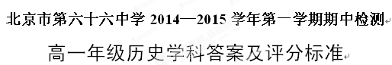
2014.11
—、选择题（每小题 1 分，共 50 分）
1 | 2 | 3 | 4 | 5 | 6 | 7 | 8 | 9 | 10
B | A | C | B | C | D | C | D | B | D
11 | 12 | 13 | 14 | 15 | 16 | 17 | 18 | 19 | 20
B | C | B | B | D | B | C | C | D | B
21 | 22 | 23 | 24 | 25 | 26 | 27 | 28 | 29 | 30
A | D | A | C | C | C | D | B | C | B
31 | 32 | 33 | 34 | 35 | 36 | 37 | 38 | 39 | 40
D | A | B | D | C | D | C | D | A | D
41 | 42 | 43 | 44 | 45 | 46 | 47 | 48 | 49 | 50
B | A | D | C | A | D | D | D | B | B

二、非选择题（本题共3小题，每小题14、16、20分，共50分）
51．（1）废分封制，行郡县制；郡守县令都由皇帝直接任命。（6分）
（2）郡国并行。削弱了中央集权。（4分） （3）实行行省制度。 (2分）
（4）中央集权不断得到加强。 (2分）
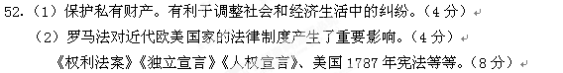53．（1）全体公民通过参加公民大会，通过表决直接介入处理雅典事物的决策；可以担任陪审员，参与民众法庭的终审；通过比例代表制的形式，经抽签选举担任五百人议事会成员，监督行政官员落实公民大会决议；薪给制的实行，为贫苦公民担任公职提供保障。（8分）
（2）实行联邦制。联邦拥有政治、经济、军事等大权，各州保留一定自主权，中央集权和地方分权相结合。国家权力分为立法、行政、司法三个部门，分别由国会、总统、最高法院掌握。三者相互制约，防止专制。（12分）

